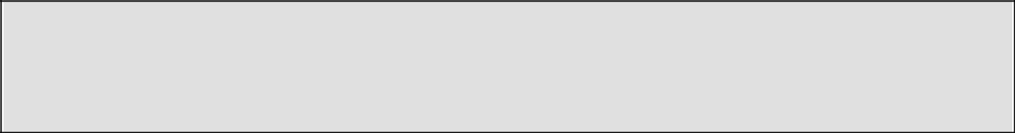
XII KRAKOWSKI KONKURS MŁODYCH ORGANISTÓW

Kraków, 20–21 listopada 2020

KARTA UCZESTNICTWA W KONKURSIE

DANE OSOBOWE UCZESTNIKA


Imię:

………………………………………………………………………………………………………

Nazwisko:

………………………………………………………………………………………………………

Data i miejsce urodzenia:

………………………………………………………………………………………………………

Adres:

………………………………………………………………………………………………………

………………………………………………………………………………………………………

………………………………………………………………………………………………………

Telefon:

………………………………………………………………………………………………………

E-mail:

………………………………………………………………………………………………………

EDUKACJA MUZYCZNA


Nazwa i adres szkoły:

………………………………………………………………………………………………………

………………………………………………………………………………………………………

………………………………………………………………………………………………………

Telefon: ……………………………………………………………………………………………

E-mail: ……………………………………………………………………………………………

Klasa: ………………………………………………………………………………………………

Imię i nazwisko pedagoga: …………………………………………………………………………


REPERTUAR

I ETAP:

………………………………………………………………………………………………………

………………………………………………………………………………………………………

………………………………………………………………………………………………………

………………………………………………………………………………………………………

………………………………………………………………………………………………………

………………………………………………………………………………………………………

………………………………………………………………………………………………………

II ETAP:

………………………………………………………………………………………………………

………………………………………………………………………………………………………

………………………………………………………………………………………………………

………………………………………………………………………………………………………

………………………………………………………………………………………………………

………………………………………………………………………………………………………

………………………………………………………………………………………………………

Potwierdzam prawdziwość powyższych danych i akceptuję udział kandydata w Konkursie

………………………………… …………………………………

Pieczęć Szkoły Pieczęć i podpis Dyrektora Szkoły

